实验三十四 使用Spark实现K-Means

34.1 实验目的
1.熟练使用spark-shell接口；
2.了解K-Means算法原理；
3.理解K-Means执行过程；
4.配置Spark处理HDFS数据；
5.使用Spark机器学习包中K-Means工具包处理HDFS中数据。

34.2 实验要求
使用Spark MLlib（机器学习库）中的K-Means工具包，对存储在HDFS上的数据集sample_kmeans_data.txt进行聚类。

34.3 实验原理

34.3.1 k-Means算法概要
k-Means 算法是一种 cluster analysis 的算法，其主要是来计算数据聚集的算法，主要通过不断地取离种子点最近均值的算法。
这个算法其实很简单，如下图所示：
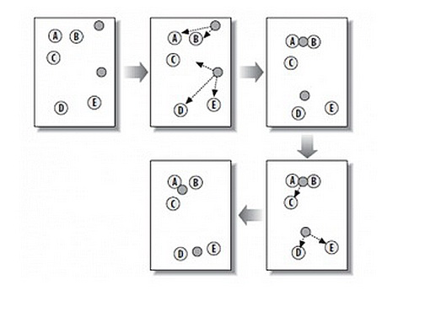

从上图中，我们可以看到，A, B, C, D, E 是五个在图中点。而灰色的点是我们的种子点，也就是我们用来找点群的点。有两个种子点，所以K=2。
然后，K-Means的算法如下：
1. 随机在图中取K（这里K=2）个种子点。
2. 然后对图中的所有点求到这K个种子点的距离，假如点Pi离种子点Si最近，那么Pi属于Si点群。（上图中，我们可以看到A,B属于上面的种子点，C,D,E属于下面中部的种子点）
3. 接下来，我们要移动种子点到属于他的“点群”的中心。（见图上的第三步）
4. 然后重复第2）和第3）步，直到，种子点没有移动（我们可以看到图中的第四步上面的种子点聚合了A,B,C，下面的种子点聚合了D，E）。

34.3.2 k-Means算法存在的问题
K-means 算法的特点——采用两阶段反复循环过程算法，结束的条件是不再有数据元素被重新分配：
指定聚类
即指定数据到某一个聚类，使得它与这个聚类中心的距离比它到其它聚类中心的距离要近。
修改聚类中心
优点：本算法确定的K 个划分到达平方误差最小。当聚类是密集的，且类与类之间区别明显时，效果较好。对于处理大数据集，这个算法是相对可伸缩和高效的，计算的复杂度为O(NKt)，其中N是数据对象的数目，t是迭代的次数。一般来说，K<<N，t<<N 。

34.3.3 k-Means算法优点
K-Means聚类算法的优点主要集中在:
1.算法快速、简单;
2.对大数据集有较高的效率并且是可伸缩性的;
3.时间复杂度近于线性，而且适合挖掘大规模数据集。K-Means聚类算法的时间复杂度是O(nkt) ,其中n代表数据集中对象的数量，t代表着算法迭代的次数，k代表着簇的数目。

34.3.4 k-Means算法缺点
k-means 算法缺点
① 在 K-means 算法中 K 是事先给定的，这个 K 值的选定是非常难以估计的。很多时候，事先并不知道给定的数据集应该分成多少个类别才最合适。这也是 K-means 算法的一个不足。有的算法是通过类的自动合并和分裂，得到较为合理的类型数目 K，例如 ISODATA 算法。关于 K-means 算法中聚类数目K 值的确定在文献中，是根据方差分析理论，应用混合 F统计量来确定最佳分类数，并应用了模糊划分熵来验证最佳分类数的正确性。在文献中，使用了一种结合全协方差矩阵的 RPCL 算法，并逐步删除那些只包含少量训练数据的类。而文献中使用的是一种称为次胜者受罚的竞争学习规则，来自动决定类的适当数目。它的思想是：对每个输入而言，不仅竞争获胜单元的权值被修正以适应输入值，而且对次胜单元采用惩罚的方法使之远离输入值。
② 在 K-means 算法中，首先需要根据初始聚类中心来确定一个初始划分，然后对初始划分进行优化。这个初始聚类中心的选择对聚类结果有较大的影响，一旦初始值选择的不好，可能无法得到有效的聚类结果，这也成为 K-means算法的一个主要问题。对于该问题的解决，许多算法采用遗传算法（GA），例如文献 中采用遗传算法（GA）进行初始化，以内部聚类准则作为评价指标。
③ 从 K-means 算法框架可以看出，该算法需要不断地进行样本分类调整，不断地计算调整后的新的聚类中心，因此当数据量非常大时，算法的时间开销是非常大的。所以需要对算法的时间复杂度进行分析、改进，提高算法应用范围。在文献中从该算法的时间复杂度进行分析考虑，通过一定的相似性准则来去掉聚类中心的侯选集。而在文献中，使用的 K-means 算法是对样本数据进行聚类，无论是初始点的选择还是一次迭代完成时对数据的调整，都是建立在随机选取的样本数据的基础之上，这样可以提高算法的收敛速度。

34.3.5 k-Means算法应用
看到这里，你会说，K-Means算法看来很简单，而且好像就是在玩坐标点，没什么真实用处。而且，这个算法缺陷很多，还不如人工呢。是的，前面的例子只是玩二维坐标点，的确没什么意思。但是你想一下下面的几个问题：
1）如果不是二维的，是多维的，如5维的，那么，就只能用计算机来计算了。
2）二维坐标点的X, Y 坐标，其实是一种向量，是一种数学抽象。现实世界中很多属性是可以抽象成向量的，比如，我们的年龄，我们的喜好，我们的商品，等等，能抽象成向量的目的就是可以让计算机知道某两个属性间的距离。如：我们认为，18岁的人离24岁的人的距离要比离12岁的距离要近，鞋子这个商品离衣服这个商品的距离要比电脑要近，等等。
只要能把现实世界的物体的属性抽象成向量，就可以用K-Means算法来归类了。

34.4 实验步骤
要求实验结束时，
K-Means主要用于在对样本类别不了解情况下，对样本进行聚类，其本身无“训练、预测”这一说法，直接设置中心点数量或终止距离即可。下面将按照“准备数据集→使用K-Means进行聚类”依次讲述。

34.3.1 上传训练数据集
首先，登录master机，查看HDFS里是否已存在目录“/user/spark/data/mllib”，若不存在，使用下述命令新建该目录。
[root@client hadoop-2.7.1]# pwd
/usr/cstor/hadoop
[root@client hadoop-2.7.1]# bin/hdfs dfs -mkdir -p /user/spark/data/mllib
接着，使用下述命令将client机本地文件“/root/data/34/sample_libsvm_data.txt”上传至HDFS的“/user/spark/data/mllib”目录：
[root@client hadoop-2.7.1]# pwd
/usr/local/hadoop-2.7.1
[root@client hadoop-2.7.1]# bin/hdfs dfs -put /root/data/34/sample_kmeans_data.txt /user/spark/data/mllib
最后，请确认HDFS上已经存在文件“/user/spark/data/mllib/sample_libsvm_data.txt”。

34.3.2 训练SVM模型
准备好输入文件后，下一步便是在Spark集群上执行K-Means程序（处理该数据集）。下面的处理代码参考自“http://spark.apache.org/docs/latest/ml-clustering.html”，操作命令主要在master机上完成。
首先，在master机上，使用下述命令，进入spark-shell接口。
[root@client spark-1.6.0-bin-hadoop2.6]# bin/spark-shell --master spark://master:7077
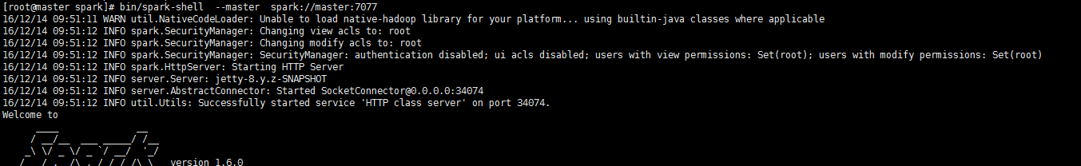
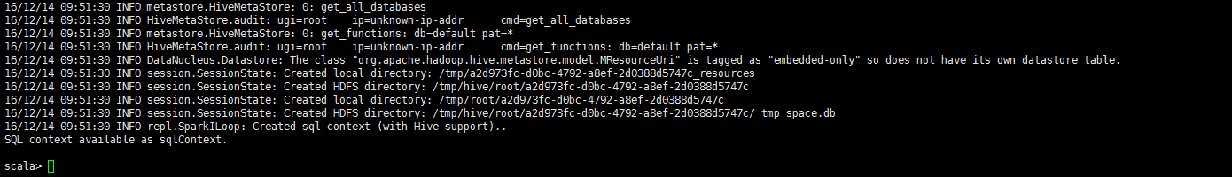
进入spark-shell命令行执行环境后，依次输入下述代码，即完成模型训练。
import org.apache.spark.ml.clustering.KMeans
// Loads data.
val dataset = spark.read.format("libsvm").load("data/mllib/sample_kmeans_data.txt")
// Trains a k-means model.
val kmeans = new KMeans().setK(2).setSeed(1L)
val model = kmeans.fit(dataset)
// Evaluate clustering by computing Within Set Sum of Squared Errors.
val WSSSE = model.computeCost(dataset)
println(s"Within Set Sum of Squared Errors = $WSSSE")
// Shows the result.
println("Cluster Centers: ")
model.clusterCenters.foreach(println)
待模型训练结束后，即可在测试数据集上，使用该模型，对测试样本进行分类。

34.4.3 使用SVM模型
待模型训练结束后，便可使用该模型，对测试样本进行分类，具体操作如下：
val sameModel = SVMModel.load(sc, "/user/spark/data/mllib/scalaSVMWithSGDModel")
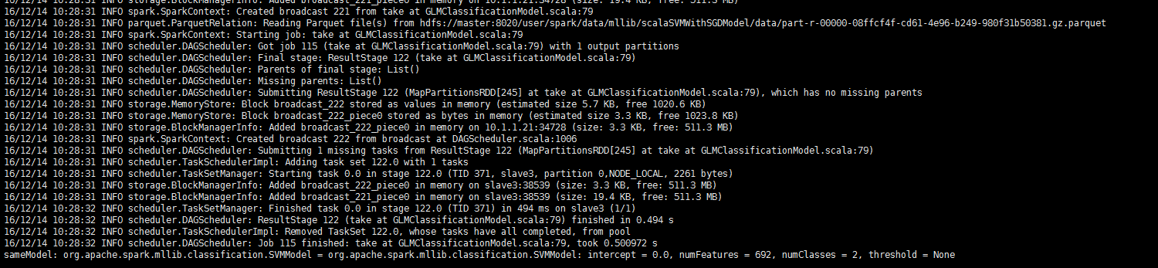

34.5 实验结果
实验直接使用Spark自带的K-Means数据集与K-Means代码库，省去大量代码篇幅，读者可下载源码包，然后逐个跟进便可看到完整K-Means处理源码。
本实验完成使用K-Means算法对sample_kmeans_data.txt内所有样本进行聚类，代码最后一行便是在控制台上打印中心点，最终执行结果截图如下：

